Sprawozdanie
zadanie projektowe – "ośrodek sportowy"

Zaawansowane systemy baz danych
2016/2017, środa 12:00
Bartosz Kluchciński 195615
Bartłomiej Sanojca 195701
Spis treści
1. Opis projektu..................................................................................... 3
1. Opis projektu

Pierwszym krokiem było wykonanie struktury bazy danych wybranego przez nas projektu. Diagram tej bazy prezentuje się następująco:

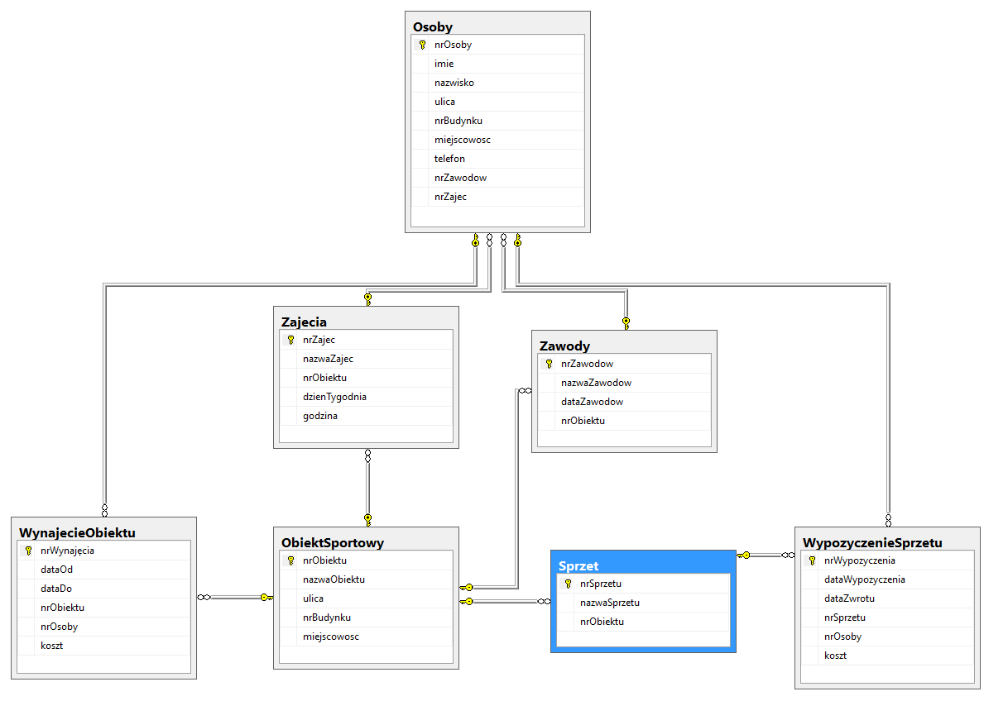

Kolejnym krokiem było wypełnienie stworzonych tabel danymi, napisanie zapytań, procedur, funkcji, oraz wyzwalaczy, a ich treść i efekty działania znajdują się na kolejnych stronach.
2. Przykładowe zapytania
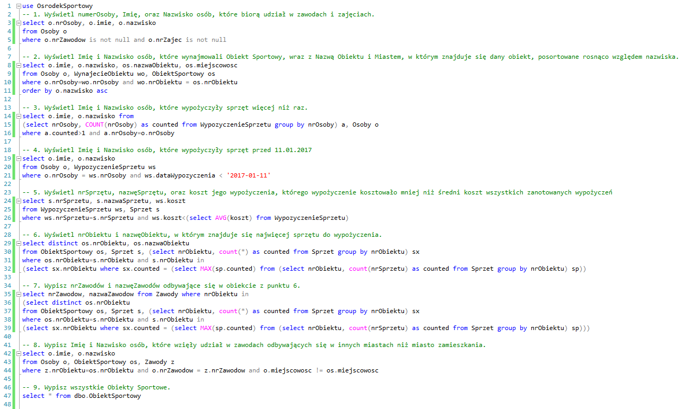
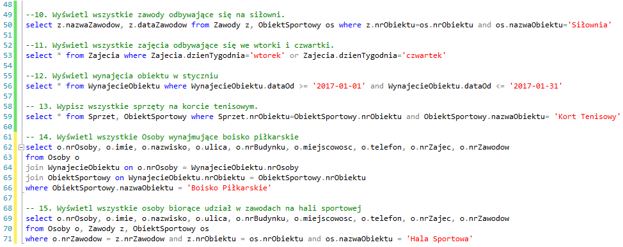

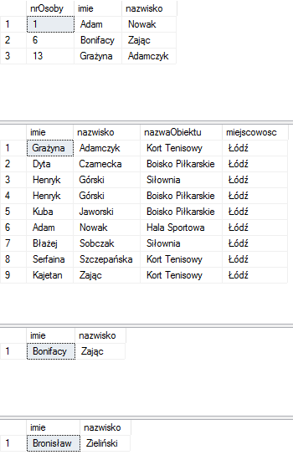
Nr zapytania
1.

2.

3.

4.
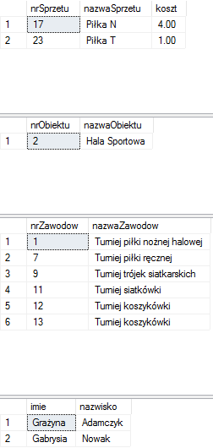
5.

6.

7.

8.
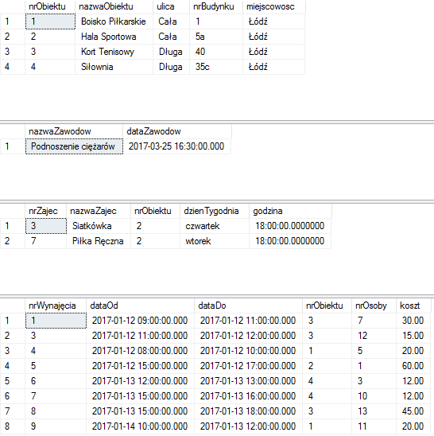
9.

10.

11.

12.
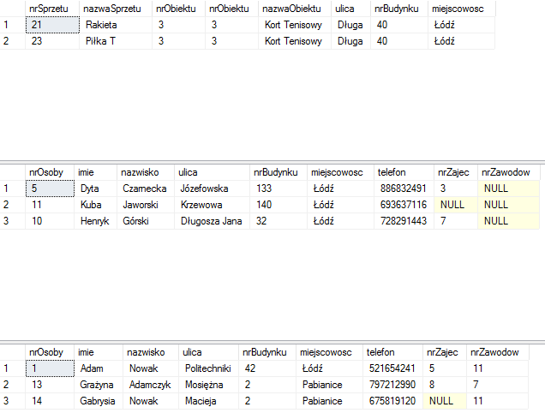
13.

14.

15.
3. Funkcje
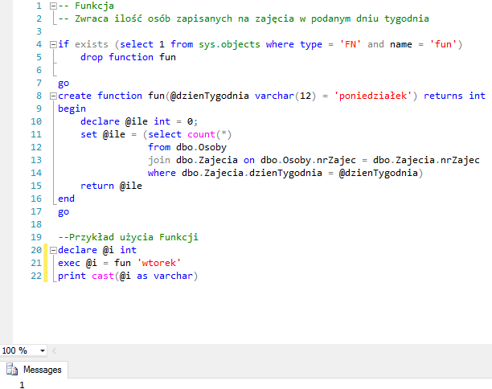
4. Procedury
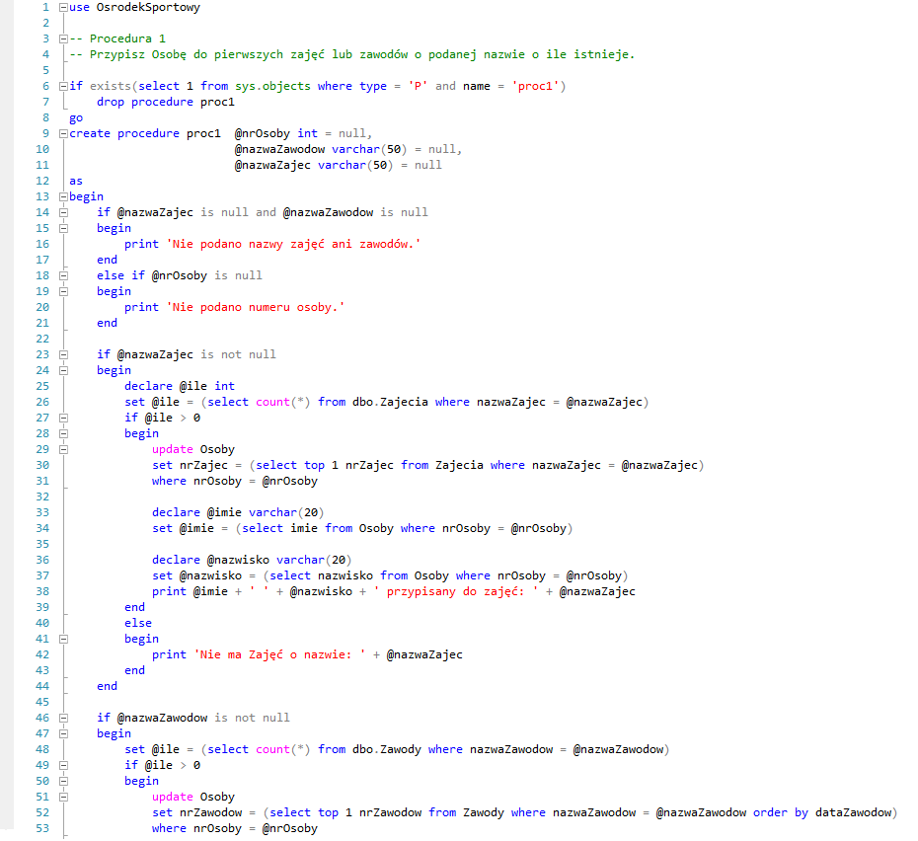
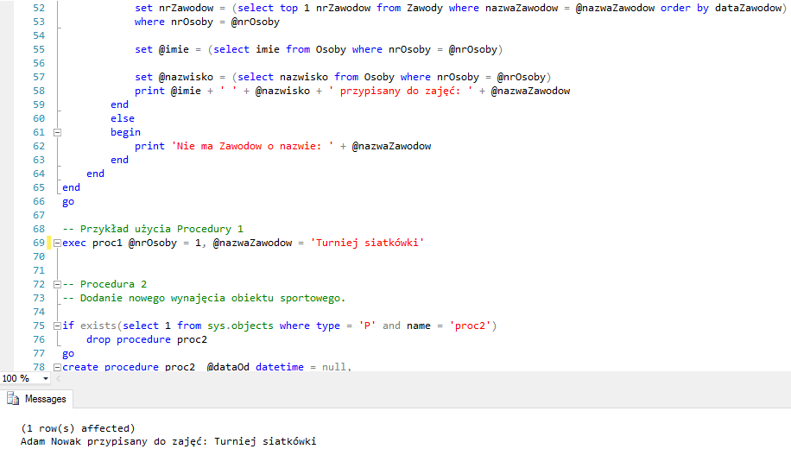
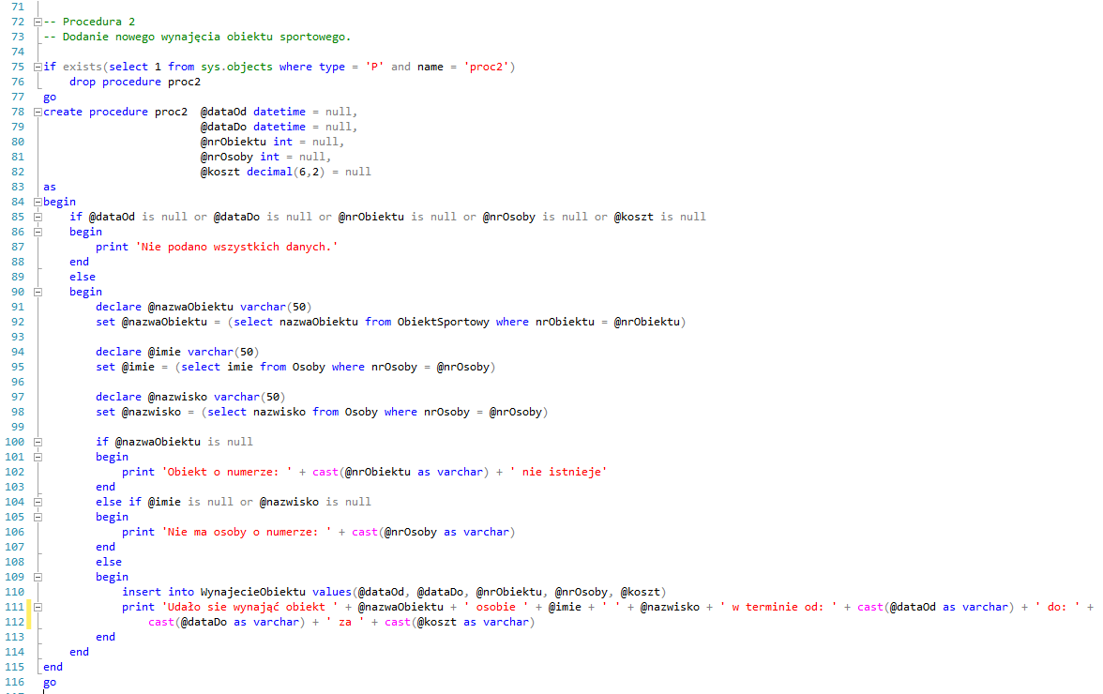
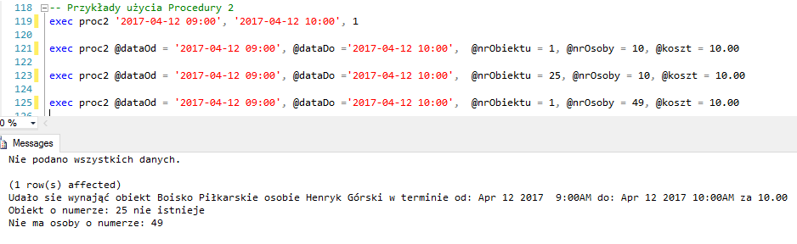
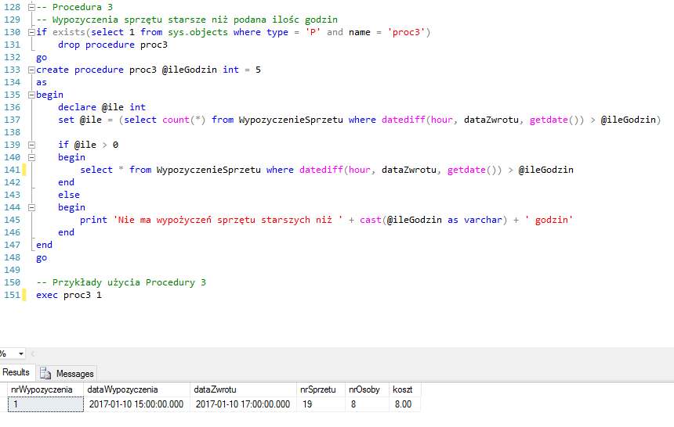
5. Wyzwalacze
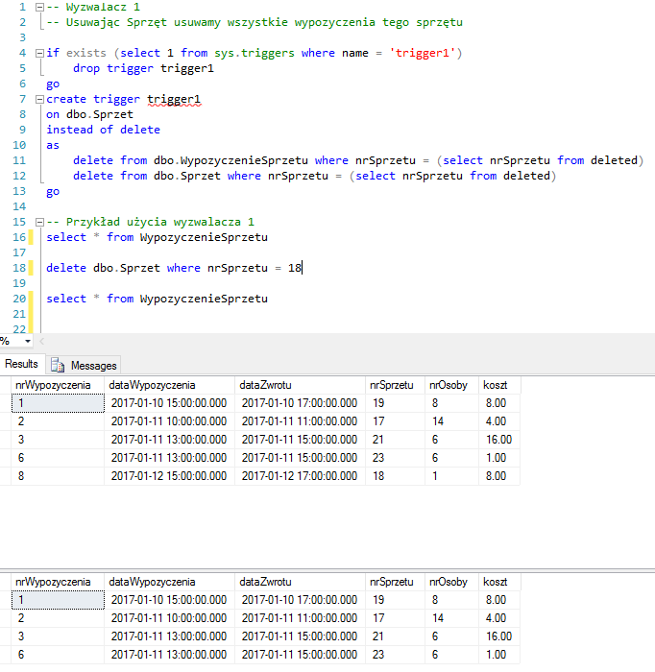
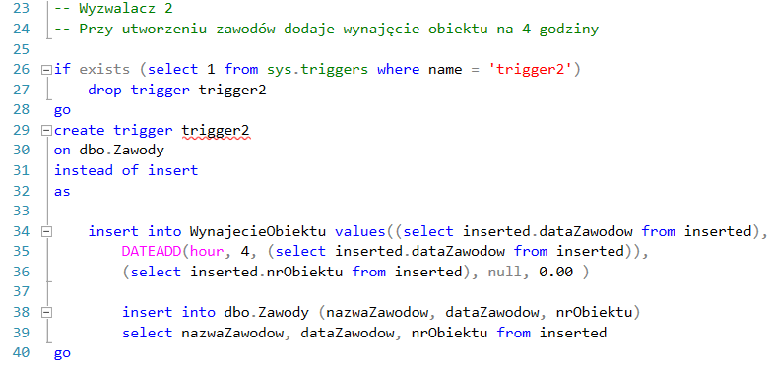
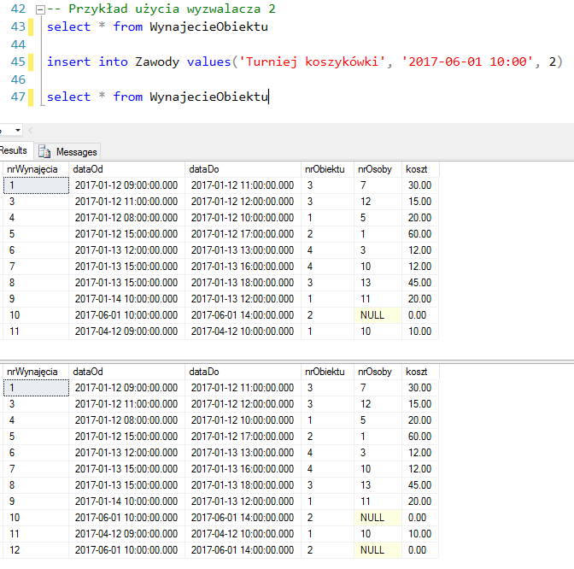
Skrypt generowania bazy danych
ALTER DATABASE [OsrodekSportowy] SET RECOVERY SIMPLE
GO
ALTER DATABASE [OsrodekSportowy] SET MULTI_USER
GO
ALTER DATABASE [OsrodekSportowy] SET PAGE_VERIFY CHECKSUM
GO
ALTER DATABASE [OsrodekSportowy] SET DB_CHAINING OFF
GO
ALTER DATABASE [OsrodekSportowy] SET FILESTREAM( NON_TRANSACTED_ACCESS = OFF )
GO
ALTER DATABASE [OsrodekSportowy] SET TARGET_RECOVERY_TIME = 0 SECONDS
GO
ALTER DATABASE [OsrodekSportowy] SET DELAYED_DURABILITY = DISABLED
GO
USE [OsrodekSportowy]
GO
/****** Object: Table [dbo].[ObiektSportowy] Script Date: 11.01.2017 04:27:30 ******/
SET ANSI_NULLS ON
GO
SET QUOTED_IDENTIFIER ON
GO
SET ANSI_PADDING ON
GO
CREATE TABLE [dbo].[ObiektSportowy](
[nrObiektu] [int] NOT NULL,
[nazwaObiektu] [varchar](50) NOT NULL,
[ulica] [varchar](50) NOT NULL,
[nrBudynku] [varchar](5) NOT NULL,
[miejscowosc] [varchar](50) NOT NULL,
CONSTRAINT [PK_ObiektSportowy] PRIMARY KEY CLUSTERED
(
[nrObiektu] ASC
)WITH (PAD_INDEX = OFF, STATISTICS_NORECOMPUTE = OFF, IGNORE_DUP_KEY = OFF, ALLOW_ROW_LOCKS = ON, ALLOW_PAGE_LOCKS = ON) ON [PRIMARY]
) ON [PRIMARY]

GO
SET ANSI_PADDING OFF
GO
/****** Object: Table [dbo].[Osoby] Script Date: 11.01.2017 04:27:30 ******/
SET ANSI_NULLS ON
GO
SET QUOTED_IDENTIFIER ON
GO
SET ANSI_PADDING ON
GO
CREATE TABLE [dbo].[Osoby](
[nrOsoby] [int] IDENTITY(1,1) NOT NULL,
[imie] [varchar](20) NOT NULL,
[nazwisko] [varchar](20) NOT NULL,
[ulica] [varchar](50) NOT NULL,
[nrBudynku] [varchar](5) NOT NULL,
[miejscowosc] [varchar](50) NOT NULL,
[telefon] [decimal](15, 0) NOT NULL,
[nrZawodow] [int] NULL,
[nrZajec] [int] NULL,
CONSTRAINT [PK_Osoby] PRIMARY KEY CLUSTERED
(
[nrOsoby] ASC
)WITH (PAD_INDEX = OFF, STATISTICS_NORECOMPUTE = OFF, IGNORE_DUP_KEY = OFF, ALLOW_ROW_LOCKS = ON, ALLOW_PAGE_LOCKS = ON) ON [PRIMARY]
) ON [PRIMARY]

GO
SET ANSI_PADDING OFF
GO
/****** Object: Table [dbo].[Sprzet] Script Date: 11.01.2017 04:27:30 ******/
SET ANSI_NULLS ON
GO
SET QUOTED_IDENTIFIER ON
GO
SET ANSI_PADDING ON
GO
CREATE TABLE [dbo].[Sprzet](
[nrSprzetu] [int] IDENTITY(1,1) NOT NULL,
[nazwaSprzetu] [varchar](10) NOT NULL,
[nrObiektu] [int] NOT NULL,
CONSTRAINT [PK_Sprzet] PRIMARY KEY CLUSTERED
(
[nrSprzetu] ASC
)WITH (PAD_INDEX = OFF, STATISTICS_NORECOMPUTE = OFF, IGNORE_DUP_KEY = OFF, ALLOW_ROW_LOCKS = ON, ALLOW_PAGE_LOCKS = ON) ON [PRIMARY]
) ON [PRIMARY]

GO
SET ANSI_PADDING OFF
GO
/****** Object: Table [dbo].[WynajecieObiektu] Script Date: 11.01.2017 04:27:30 ******/
SET ANSI_NULLS ON
GO
SET QUOTED_IDENTIFIER ON
GO
CREATE TABLE [dbo].[WynajecieObiektu](
[nrWynajęcia] [int] IDENTITY(1,1) NOT NULL,
[dataOd] [datetime] NOT NULL,
[dataDo] [datetime] NOT NULL,
[nrObiektu] [int] NOT NULL,
[nrOsoby] [int] NULL,
[koszt] [decimal](6, 2) NOT NULL,
CONSTRAINT [PK_WynajecieObiektu] PRIMARY KEY CLUSTERED
(
[nrWynajęcia] ASC
)WITH (PAD_INDEX = OFF, STATISTICS_NORECOMPUTE = OFF, IGNORE_DUP_KEY = OFF, ALLOW_ROW_LOCKS = ON, ALLOW_PAGE_LOCKS = ON) ON [PRIMARY]
) ON [PRIMARY]

GO
/****** Object: Table [dbo].[WypozyczenieSprzetu] Script Date: 11.01.2017 04:27:30 ******/
SET ANSI_NULLS ON
GO
SET QUOTED_IDENTIFIER ON
GO
CREATE TABLE [dbo].[WypozyczenieSprzetu](
[nrWypozyczenia] [int] IDENTITY(1,1) NOT NULL,
[dataWypozyczenia] [datetime] NOT NULL,
[dataZwrotu] [datetime] NULL,
[nrSprzetu] [int] NOT NULL,
[nrOsoby] [int] NOT NULL,
[koszt] [decimal](6, 2) NOT NULL,
CONSTRAINT [PK_WypozyczenieSprzetu] PRIMARY KEY CLUSTERED
(
[nrWypozyczenia] ASC
)WITH (PAD_INDEX = OFF, STATISTICS_NORECOMPUTE = OFF, IGNORE_DUP_KEY = OFF, ALLOW_ROW_LOCKS = ON, ALLOW_PAGE_LOCKS = ON) ON [PRIMARY]
) ON [PRIMARY]

GO
/****** Object: Table [dbo].[Zajecia] Script Date: 11.01.2017 04:27:30 ******/
SET ANSI_NULLS ON
GO
SET QUOTED_IDENTIFIER ON
GO
SET ANSI_PADDING ON
GO
CREATE TABLE [dbo].[Zajecia](
[nrZajec] [int] IDENTITY(1,1) NOT NULL,
[nazwaZajec] [varchar](50) NOT NULL,
[nrObiektu] [int] NOT NULL,
[dzienTygodnia] [varchar](12) NOT NULL,
[godzina] [time](7) NOT NULL,
CONSTRAINT [PK_Zajecia] PRIMARY KEY CLUSTERED
(
[nrZajec] ASC
)WITH (PAD_INDEX = OFF, STATISTICS_NORECOMPUTE = OFF, IGNORE_DUP_KEY = OFF, ALLOW_ROW_LOCKS = ON, ALLOW_PAGE_LOCKS = ON) ON [PRIMARY]
) ON [PRIMARY]

GO
SET ANSI_PADDING OFF
GO
/****** Object: Table [dbo].[Zawody] Script Date: 11.01.2017 04:27:30 ******/
SET ANSI_NULLS ON
GO
SET QUOTED_IDENTIFIER ON
GO
SET ANSI_PADDING ON
GO
CREATE TABLE [dbo].[Zawody](
[nrZawodow] [int] IDENTITY(1,1) NOT NULL,
[nazwaZawodow] [varchar](50) NOT NULL,
[dataZawodow] [datetime] NOT NULL,
[nrObiektu] [int] NOT NULL,
CONSTRAINT [PK_Zawody] PRIMARY KEY CLUSTERED
(
[nrZawodow] ASC
)WITH (PAD_INDEX = OFF, STATISTICS_NORECOMPUTE = OFF, IGNORE_DUP_KEY = OFF, ALLOW_ROW_LOCKS = ON, ALLOW_PAGE_LOCKS = ON) ON [PRIMARY]
) ON [PRIMARY]

GO
SET ANSI_PADDING OFF
GO
ALTER TABLE [dbo].[Osoby] WITH CHECK ADD CONSTRAINT [FK_Osoby_Zajecia] FOREIGN KEY([nrZajec])
REFERENCES [dbo].[Zajecia] ([nrZajec])
GO
ALTER TABLE [dbo].[Osoby] CHECK CONSTRAINT [FK_Osoby_Zajecia]
GO
ALTER TABLE [dbo].[Osoby] WITH CHECK ADD CONSTRAINT [FK_Osoby_Zawody] FOREIGN KEY([nrZawodow])
REFERENCES [dbo].[Zawody] ([nrZawodow])
GO
ALTER TABLE [dbo].[Osoby] CHECK CONSTRAINT [FK_Osoby_Zawody]
GO
ALTER TABLE [dbo].[Sprzet] WITH CHECK ADD CONSTRAINT [FK_Sprzet_ObiektSportowy] FOREIGN KEY([nrObiektu])
REFERENCES [dbo].[ObiektSportowy] ([nrObiektu])
GO
ALTER TABLE [dbo].[Sprzet] CHECK CONSTRAINT [FK_Sprzet_ObiektSportowy]
GO
ALTER TABLE [dbo].[WynajecieObiektu] WITH CHECK ADD CONSTRAINT [FK_WynajecieObiektu_ObiektSportowy] FOREIGN KEY([nrObiektu])
REFERENCES [dbo].[ObiektSportowy] ([nrObiektu])
GO
ALTER TABLE [dbo].[WynajecieObiektu] CHECK CONSTRAINT [FK_WynajecieObiektu_ObiektSportowy]
GO
ALTER TABLE [dbo].[WynajecieObiektu] WITH CHECK ADD CONSTRAINT [FK_WynajecieObiektu_Osoby] FOREIGN KEY([nrOsoby])
REFERENCES [dbo].[Osoby] ([nrOsoby])
GO
ALTER TABLE [dbo].[WynajecieObiektu] CHECK CONSTRAINT [FK_WynajecieObiektu_Osoby]
GO
ALTER TABLE [dbo].[WypozyczenieSprzetu] WITH CHECK ADD CONSTRAINT [FK_WypozyczenieSprzetu_Osoby] FOREIGN KEY([nrOsoby])
REFERENCES [dbo].[Osoby] ([nrOsoby])
GO
ALTER TABLE [dbo].[WypozyczenieSprzetu] CHECK CONSTRAINT [FK_WypozyczenieSprzetu_Osoby]
GO
ALTER TABLE [dbo].[WypozyczenieSprzetu] WITH CHECK ADD CONSTRAINT [FK_WypozyczenieSprzetu_Sprzet] FOREIGN KEY([nrSprzetu])
REFERENCES [dbo].[Sprzet] ([nrSprzetu])
GO
ALTER TABLE [dbo].[WypozyczenieSprzetu] CHECK CONSTRAINT [FK_WypozyczenieSprzetu_Sprzet]
GO
ALTER TABLE [dbo].[Zajecia] WITH CHECK ADD CONSTRAINT [FK_Zajecia_ObiektSportowy] FOREIGN KEY([nrObiektu])
REFERENCES [dbo].[ObiektSportowy] ([nrObiektu])
GO
ALTER TABLE [dbo].[Zajecia] CHECK CONSTRAINT [FK_Zajecia_ObiektSportowy]
GO
ALTER TABLE [dbo].[Zawody] WITH CHECK ADD CONSTRAINT [FK_Zawody_ObiektSportowy] FOREIGN KEY([nrObiektu])
REFERENCES [dbo].[ObiektSportowy] ([nrObiektu])
GO
ALTER TABLE [dbo].[Zawody] CHECK CONSTRAINT [FK_Zawody_ObiektSportowy]
GO
USE [master]
GO
ALTER DATABASE [OsrodekSportowy] SET READ_WRITE
GO
Skrypt dodający przykładowe dane
USE [OsrodekSportowy]
GO
INSERT [dbo].[ObiektSportowy] ([nrObiektu], [nazwaObiektu], [ulica], [nrBudynku], [miejscowosc]) VALUES (1, N'Boisko Piłkarskie', N'Cała', N'1', N'Łódź')
INSERT [dbo].[ObiektSportowy] ([nrObiektu], [nazwaObiektu], [ulica], [nrBudynku], [miejscowosc]) VALUES (2, N'Hala Sportowa', N'Cała', N'5a', N'Łódź')
INSERT [dbo].[ObiektSportowy] ([nrObiektu], [nazwaObiektu], [ulica], [nrBudynku], [miejscowosc]) VALUES (3, N'Kort Tenisowy', N'Długa', N'40', N'Łódź')
INSERT [dbo].[ObiektSportowy] ([nrObiektu], [nazwaObiektu], [ulica], [nrBudynku], [miejscowosc]) VALUES (4, N'Siłownia', N'Długa', N'35c', N'Łódź')
SET IDENTITY_INSERT [dbo].[Sprzet] ON

INSERT [dbo].[Sprzet] ([nrSprzetu], [nazwaSprzetu], [nrObiektu]) VALUES (17, N'Piłka N', 1)
INSERT [dbo].[Sprzet] ([nrSprzetu], [nazwaSprzetu], [nrObiektu]) VALUES (18, N'Piłka R', 2)
INSERT [dbo].[Sprzet] ([nrSprzetu], [nazwaSprzetu], [nrObiektu]) VALUES (19, N'Piłka S', 2)
INSERT [dbo].[Sprzet] ([nrSprzetu], [nazwaSprzetu], [nrObiektu]) VALUES (20, N'Piłka K', 2)
INSERT [dbo].[Sprzet] ([nrSprzetu], [nazwaSprzetu], [nrObiektu]) VALUES (21, N'Rakieta', 3)
INSERT [dbo].[Sprzet] ([nrSprzetu], [nazwaSprzetu], [nrObiektu]) VALUES (22, N'Paletka', 2)
INSERT [dbo].[Sprzet] ([nrSprzetu], [nazwaSprzetu], [nrObiektu]) VALUES (23, N'Piłka T', 3)
SET IDENTITY_INSERT [dbo].[Sprzet] OFF
SET IDENTITY_INSERT [dbo].[Zajecia] ON

INSERT [dbo].[Zajecia] ([nrZajec], [nazwaZajec], [nrObiektu], [dzienTygodnia], [godzina]) VALUES (1, N'Tenis', 3, N'piątek', CAST(N'10:00:00' AS Time))
INSERT [dbo].[Zajecia] ([nrZajec], [nazwaZajec], [nrObiektu], [dzienTygodnia], [godzina]) VALUES (3, N'Siatkówka', 2, N'czwartek', CAST(N'18:00:00' AS Time))
INSERT [dbo].[Zajecia] ([nrZajec], [nazwaZajec], [nrObiektu], [dzienTygodnia], [godzina]) VALUES (4, N'Koszykówka', 2, N'środa', CAST(N'18:00:00' AS Time))
INSERT [dbo].[Zajecia] ([nrZajec], [nazwaZajec], [nrObiektu], [dzienTygodnia], [godzina]) VALUES (5, N'Piłka Nożna', 1, N'sobota', CAST(N'09:30:00' AS Time))
INSERT [dbo].[Zajecia] ([nrZajec], [nazwaZajec], [nrObiektu], [dzienTygodnia], [godzina]) VALUES (7, N'Piłka Ręczna', 2, N'wtorek', CAST(N'18:00:00' AS Time))
INSERT [dbo].[Zajecia] ([nrZajec], [nazwaZajec], [nrObiektu], [dzienTygodnia], [godzina]) VALUES (8, N'Siłownia z trenerem', 4, N'poniedziałek', CAST(N'16:00:00' AS Time))
SET IDENTITY_INSERT [dbo].[Zajecia] OFF
SET IDENTITY_INSERT [dbo].[Zawody] ON

INSERT [dbo].[Zawody] ([nrZawodow], [nazwaZawodow], [dataZawodow], [nrObiektu]) VALUES (1, N'Turniej piłki nożnej halowej', CAST(N'2017-02-18 12:00:00.000' AS DateTime), 2)
INSERT [dbo].[Zawody] ([nrZawodow], [nazwaZawodow], [dataZawodow], [nrObiektu]) VALUES (4, N'Turniej tenisa', CAST(N'2017-02-11 10:00:00.000' AS DateTime), 3)
INSERT [dbo].[Zawody] ([nrZawodow], [nazwaZawodow], [dataZawodow], [nrObiektu]) VALUES (5, N'Podnoszenie ciężarów', CAST(N'2017-03-25 16:30:00.000' AS DateTime), 4)
INSERT [dbo].[Zawody] ([nrZawodow], [nazwaZawodow], [dataZawodow], [nrObiektu]) VALUES (7, N'Turniej piłki ręcznej', CAST(N'2017-02-25 09:00:00.000' AS DateTime), 2)
INSERT [dbo].[Zawody] ([nrZawodow], [nazwaZawodow], [dataZawodow], [nrObiektu]) VALUES (8, N'Turniej piłki nożnej', CAST(N'2017-04-29 12:00:00.000' AS DateTime), 1)
INSERT [dbo].[Zawody] ([nrZawodow], [nazwaZawodow], [dataZawodow], [nrObiektu]) VALUES (9, N'Turniej trójek siatkarskich', CAST(N'2017-02-18 16:30:00.000' AS DateTime), 2)
INSERT [dbo].[Zawody] ([nrZawodow], [nazwaZawodow], [dataZawodow], [nrObiektu]) VALUES (11, N'Turniej siatkówki', CAST(N'2017-03-18 12:00:00.000' AS DateTime), 2)
SET IDENTITY_INSERT [dbo].[Zawody] OFF
SET IDENTITY_INSERT [dbo].[Osoby] ON

INSERT [dbo].[Osoby] ([nrOsoby], [imie], [nazwisko], [ulica], [nrBudynku], [miejscowosc], [telefon], [nrZawodow], [nrZajec]) VALUES (1, N'Adam', N'Nowak', N'Politechniki', N'42', N'Łódź', CAST(521654241 AS Decimal(15, 0)), 1, 5)
INSERT [dbo].[Osoby] ([nrOsoby], [imie], [nazwisko], [ulica], [nrBudynku], [miejscowosc], [telefon], [nrZawodow], [nrZajec]) VALUES (3, N'Błażej', N'Sobczak', N'Mieleszyńska', N'2', N'Łódź', CAST(665212548 AS Decimal(15, 0)), NULL, 3)
INSERT [dbo].[Osoby] ([nrOsoby], [imie], [nazwisko], [ulica], [nrBudynku], [miejscowosc], [telefon], [nrZawodow], [nrZajec]) VALUES (5, N'Dyta', N'Czarnecka', N'Józefowska', N'133', N'Łódź', CAST(886832491 AS Decimal(15, 0)), NULL, 3)
INSERT [dbo].[Osoby] ([nrOsoby], [imie], [nazwisko], [ulica], [nrBudynku], [miejscowosc], [telefon], [nrZawodow], [nrZajec]) VALUES (6, N'Bonifacy', N'Zając', N'Bzów', N'22', N'Łódź', CAST(532366783 AS Decimal(15, 0)), 5, 8)
INSERT [dbo].[Osoby] ([nrOsoby], [imie], [nazwisko], [ulica], [nrBudynku], [miejscowosc], [telefon], [nrZawodow], [nrZajec]) VALUES (7, N'Serfaina', N'Szczepańska', N'Pl. Czackiego Tadeusza', N'7', N'Łódź', CAST(792811352 AS Decimal(15, 0)), NULL, NULL)
INSERT [dbo].[Osoby] ([nrOsoby], [imie], [nazwisko], [ulica], [nrBudynku], [miejscowosc], [telefon], [nrZawodow], [nrZajec]) VALUES (8, N'Bronisław', N'Zieliński', N'Gimnazjalna', N'25', N'Łódź', CAST(696859353 AS Decimal(15, 0)), NULL, NULL)
INSERT [dbo].[Osoby] ([nrOsoby], [imie], [nazwisko], [ulica], [nrBudynku], [miejscowosc], [telefon], [nrZawodow], [nrZajec]) VALUES (10, N'Henryk', N'Górski', N'Długosza Jana', N'32', N'Łódź', CAST(728291443 AS Decimal(15, 0)), NULL, 7)
INSERT [dbo].[Osoby] ([nrOsoby], [imie], [nazwisko], [ulica], [nrBudynku], [miejscowosc], [telefon], [nrZawodow], [nrZajec]) VALUES (11, N'Kuba', N'Jaworski', N'Krzewowa', N'140', N'Łódź', CAST(693637116 AS Decimal(15, 0)), NULL, NULL)
INSERT [dbo].[Osoby] ([nrOsoby], [imie], [nazwisko], [ulica], [nrBudynku], [miejscowosc], [telefon], [nrZawodow], [nrZajec]) VALUES (12, N'Kajetan', N'Zając', N'Bożywoja', N'15', N'Łódź', CAST(609456119 AS Decimal(15, 0)), NULL, 8)
INSERT [dbo].[Osoby] ([nrOsoby], [imie], [nazwisko], [ulica], [nrBudynku], [miejscowosc], [telefon], [nrZawodow], [nrZajec]) VALUES (13, N'Grażyna', N'Adamczyk', N'Mosiężna', N'2', N'Pabianice', CAST(797212990 AS Decimal(15, 0)), 7, 8)
INSERT [dbo].[Osoby] ([nrOsoby], [imie], [nazwisko], [ulica], [nrBudynku], [miejscowosc], [telefon], [nrZawodow], [nrZajec]) VALUES (14, N'Gabrysia', N'Nowak', N'Macieja', N'2', N'Pabianice', CAST(675819120 AS Decimal(15, 0)), 11, NULL)
SET IDENTITY_INSERT [dbo].[Osoby] OFF
SET IDENTITY_INSERT [dbo].[WynajecieObiektu] ON

INSERT [dbo].[WynajecieObiektu] ([nrWynajęcia], [dataOd], [dataDo], [nrObiektu], [nrOsoby], [koszt]) VALUES (1, CAST(N'2017-01-12 09:00:00.000' AS DateTime), CAST(N'2017-01-12 11:00:00.000' AS DateTime), 3, 7, CAST(30.00 AS Decimal(6, 2)))
INSERT [dbo].[WynajecieObiektu] ([nrWynajęcia], [dataOd], [dataDo], [nrObiektu], [nrOsoby], [koszt]) VALUES (3, CAST(N'2017-01-12 11:00:00.000' AS DateTime), CAST(N'2017-01-12 12:00:00.000' AS DateTime), 3, 12, CAST(15.00 AS Decimal(6, 2)))
INSERT [dbo].[WynajecieObiektu] ([nrWynajęcia], [dataOd], [dataDo], [nrObiektu], [nrOsoby], [koszt]) VALUES (4, CAST(N'2017-01-12 08:00:00.000' AS DateTime), CAST(N'2017-01-12 10:00:00.000' AS DateTime), 1, 5, CAST(20.00 AS Decimal(6, 2)))
INSERT [dbo].[WynajecieObiektu] ([nrWynajęcia], [dataOd], [dataDo], [nrObiektu], [nrOsoby], [koszt]) VALUES (5, CAST(N'2017-01-12 15:00:00.000' AS DateTime), CAST(N'2017-01-12 17:00:00.000' AS DateTime), 2, 1, CAST(60.00 AS Decimal(6, 2)))
INSERT [dbo].[WynajecieObiektu] ([nrWynajęcia], [dataOd], [dataDo], [nrObiektu], [nrOsoby], [koszt]) VALUES (6, CAST(N'2017-01-13 12:00:00.000' AS DateTime), CAST(N'2017-01-13 13:00:00.000' AS DateTime), 4, 3, CAST(12.00 AS Decimal(6, 2)))
INSERT [dbo].[WynajecieObiektu] ([nrWynajęcia], [dataOd], [dataDo], [nrObiektu], [nrOsoby], [koszt]) VALUES (7, CAST(N'2017-01-13 15:00:00.000' AS DateTime), CAST(N'2017-01-13 16:00:00.000' AS DateTime), 4, 10, CAST(12.00 AS Decimal(6, 2)))
INSERT [dbo].[WynajecieObiektu] ([nrWynajęcia], [dataOd], [dataDo], [nrObiektu], [nrOsoby], [koszt]) VALUES (8, CAST(N'2017-01-13 15:00:00.000' AS DateTime), CAST(N'2017-01-13 18:00:00.000' AS DateTime), 3, 13, CAST(45.00 AS Decimal(6, 2)))
INSERT [dbo].[WynajecieObiektu] ([nrWynajęcia], [dataOd], [dataDo], [nrObiektu], [nrOsoby], [koszt]) VALUES (9, CAST(N'2017-01-14 10:00:00.000' AS DateTime), CAST(N'2017-01-13 12:00:00.000' AS DateTime), 1, 11, CAST(20.00 AS Decimal(6, 2)))
SET IDENTITY_INSERT [dbo].[WynajecieObiektu] OFF
SET IDENTITY_INSERT [dbo].[WypozyczenieSprzetu] ON

INSERT [dbo].[WypozyczenieSprzetu] ([nrWypozyczenia], [dataWypozyczenia], [dataZwrotu], [nrSprzetu], [nrOsoby], [koszt]) VALUES (1, CAST(N'2017-01-10 15:00:00.000' AS DateTime), CAST(N'2017-01-10 17:00:00.000' AS DateTime), 19, 8, CAST(8.00 AS Decimal(6, 2)))
INSERT [dbo].[WypozyczenieSprzetu] ([nrWypozyczenia], [dataWypozyczenia], [dataZwrotu], [nrSprzetu], [nrOsoby], [koszt]) VALUES (2, CAST(N'2017-01-11 10:00:00.000' AS DateTime), CAST(N'2017-01-11 11:00:00.000' AS DateTime), 17, 14, CAST(4.00 AS Decimal(6, 2)))
INSERT [dbo].[WypozyczenieSprzetu] ([nrWypozyczenia], [dataWypozyczenia], [dataZwrotu], [nrSprzetu], [nrOsoby], [koszt]) VALUES (3, CAST(N'2017-01-11 13:00:00.000' AS DateTime), CAST(N'2017-01-11 15:00:00.000' AS DateTime), 21, 6, CAST(16.00 AS Decimal(6, 2)))
INSERT [dbo].[WypozyczenieSprzetu] ([nrWypozyczenia], [dataWypozyczenia], [dataZwrotu], [nrSprzetu], [nrOsoby], [koszt]) VALUES (6, CAST(N'2017-01-11 13:00:00.000' AS DateTime), CAST(N'2017-01-11 15:00:00.000' AS DateTime), 23, 6, CAST(1.00 AS Decimal(6, 2)))
INSERT [dbo].[WypozyczenieSprzetu] ([nrWypozyczenia], [dataWypozyczenia], [dataZwrotu], [nrSprzetu], [nrOsoby], [koszt]) VALUES (8, CAST(N'2017-01-12 15:00:00.000' AS DateTime), CAST(N'2017-01-12 17:00:00.000' AS DateTime), 18, 1, CAST(8.00 AS Decimal(6, 2)))
SET IDENTITY_INSERT [dbo].[WypozyczenieSprzetu] OFF

